ZLÍN FILM FESTIVAL 2013 - 53. Mezinárodní festival filmů pro děti a mládež ve Zlíně

POŘADATELÉ / PARTNEŘI:

Pořadatel: FILMFEST, s.r.o.

Spolupořadatel: Statutární město Zlín

Generální partner: ENAPO OBCHODNÍ a.s.

Hlavní partneři: ŚKODA AUTO a.s. / DHL Express (Czech Rep.) s.r.o. / IMPROMAT INT., spol. s r.o. / Zlínský kraj

Hlavní mediální partneři: Česká televize / Český rozhlas / DNES / Idnes.cz

Zvláštní poděkování: Dynamo Design s.r.o., Český výbor UNICEF, Velvyslanectví Dánského království v Praze

Partneři:

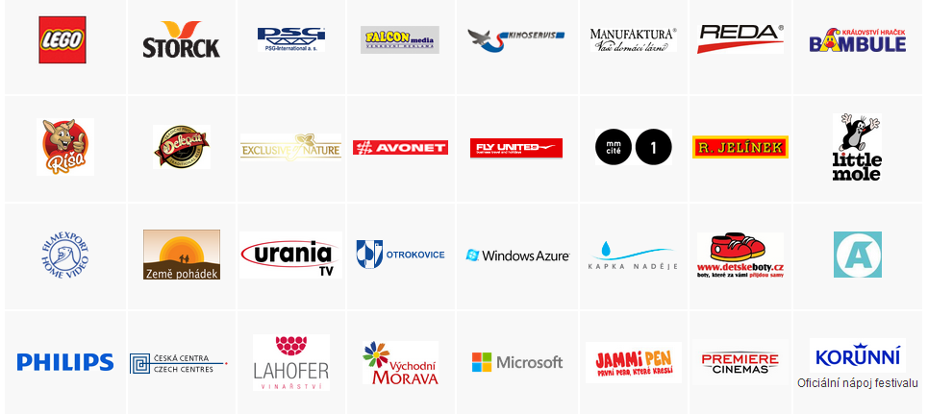

Projekt se uskutečňuje za finanční podpory Ministerstva kultury České republiky, Státního fondu České republiky pro podporu a rozvoj české kinematografie a programu EU MEDIA.

